|  |  |
| --- | --- |
| Igor Ordecha 251601 | Rok akademicki 2024/25  środa, 14:15 |

**METODY NUMERYCZNE – LABORATORIUM**

Zadanie 4, Wariant 2 – etody całkowania numerycznego

**Opis rozwiązania**

Celem zadania jest porównanie dokładności różnych metod całkowania numerycznego dla funkcji ważonych wagą Gaussa-Hermite’a. Analizowane są zarówno metoda Simpsona, jak i specjalizowana kwadratura Gaussa-Hermite’a dla różnych liczb węzłów.

Kroki algorytmu:

1. Wybór opcji dla obu metod
2. Dla każdej funkcji obliczana jest wartość całki numerycznie metodą Simpsona oraz kwadraturą Gaussa-Hermite’a dla różnych liczby węzłów.
3. Wyniki numeryczne porównywane są z wartościami teoretycznymi, a błędy zapisywane i wizualizowane.

**Wyniki**

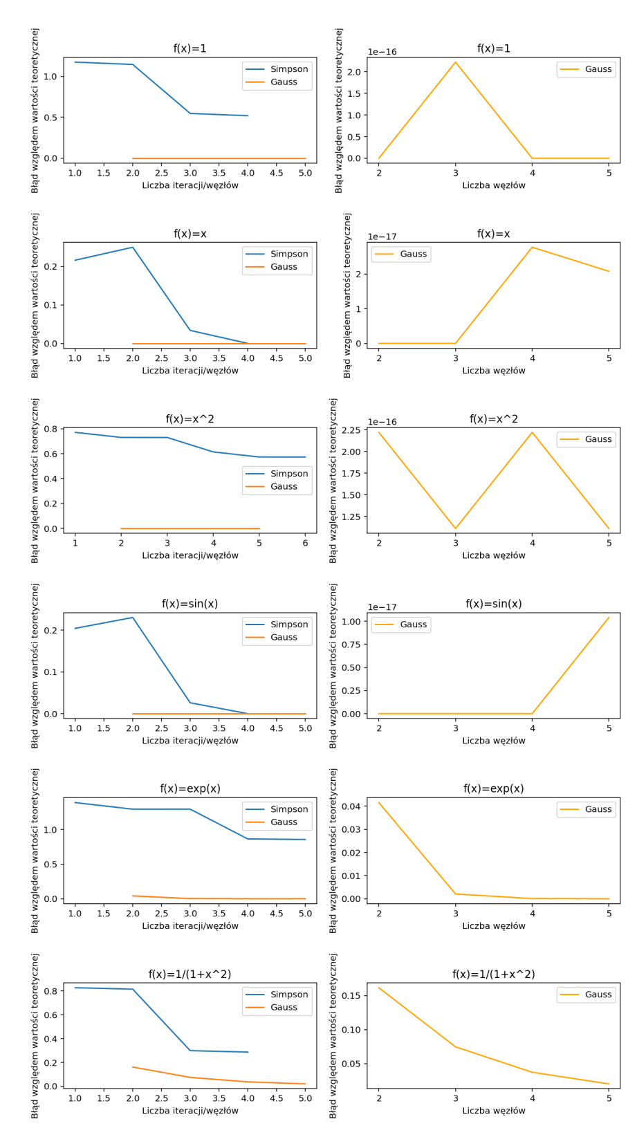

|  |  |  |  |  |  |
| --- | --- | --- | --- | --- | --- |
| *Funkcja* | *Simpson (ε=1e-4)* | *gauss n=2* | *gauss n=3* | *gauss n=4* | *gauss n=5* |
| *1* | *-3.915493e-05* | *0.0* | *2.2204460e-16* | *0.0* | *0.0* |
| *x* | *3.719247e-15* | *0.0* | *0.0* | *2.775557e-17* | *2.081668e-17* |
| *x^2* | *-4.638038e-07* | *2.220446e-16* | *1.110223e-16* | *2.220446e-16* | *1.110223e-16* |
| *sin(x)* | *1.641655e-14* | *0.0* | *0.0* | *0.0* | *1.040834e-17* |
| *exp(x)* | *-1.691199e-06* | *0.041534* | *2.074406e-03* | *7.411457e-05* | *2.060102e-06* |
| *1/(1+x^2)* | *-3.597815e-06* | *0.161657* | *7.466965e-02* | *3.727479e-02* | *2.013261e-02* |

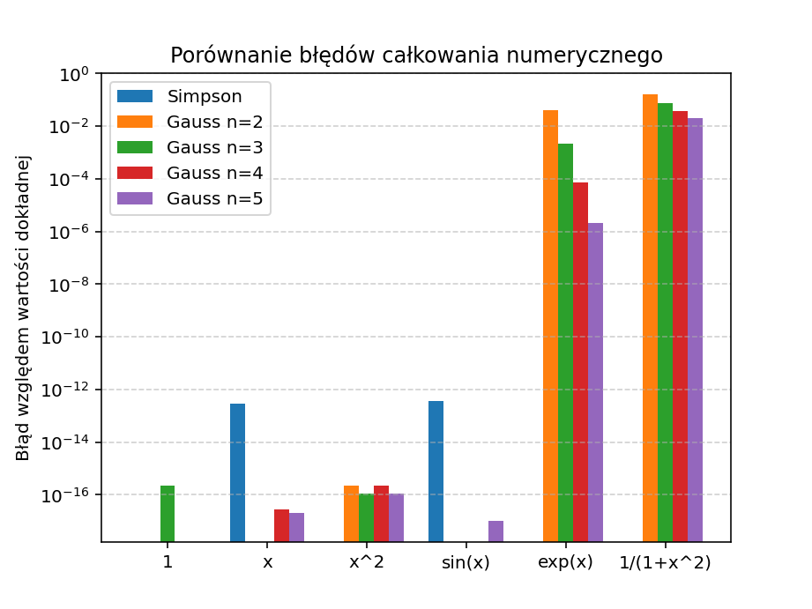

**Wnioski**

Całkowanie przy użyciu kwadratury Gaussa-Hermite’a sprawdza się bardzo dobrze dla całek w postaci $\int_{−∞}^{∞}{e^{−x^{2}}f(x)dx}$. Można również zauważyć że w przypadku niektórych funkcji większa ilość węzłów nie zawsze zwiększa dokładność.

Metoda Simpsona jest ogólna lecz potrzebuje znacznie więcej iteracji aby osiągnąć podobną dokładność.